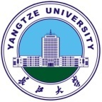
长江大学外国语学院
2020年硕士研究生招生宣传简章
一、长江大学简介
● 位于文化名城——湖北荆州 ● 湖北省重点建设骨干高校
● 湖北省“国内双一流大学建设高校” ● 博士学位授权单位，博士后科研流动站单位

二、外国语学院简介
专业与学位点
本科专业 | 三个专业 英语、商务英语、日语  5门语言 英语、日语、法语、俄语、西班牙语
研究生  学位点 | 外国语言学及应用语言学 学术型，2006年招生。
 | 翻译硕士（笔译） 专业学位，拟于2020年开始招生。
 | 教育硕士（学科英语） 专业学位，拟于2020年开始招生。
师资与科研

学位点师资
外聘  专家 | 楚天学者 | 倪传斌：教授、博导、南京师范大学  钟勇：教授、博导、澳大利亚新南威尔士大学
 | 兼职硕导 | 范莉：博士、教授、北京林业大学  卢敏：中国外文局专家
院内导师及专任教师 | 博士生导师1人  硕士生导师17人（含楚天学子1人）  教授6人  博士学位教师13人

科学研究（近五年学位点专任教师主要成果）
类别 |  | 数目
项目 | 国家级项目 | 6
 | 省级项目（重大、重点及一般） | 22
 | 纵向科研经费 | >170万元
高级别论文、专著 | SSCI, A&HCI, SCI | 14
 | CSSCI,专业类核心 | 42
 | 学术专著 | 35
 | 译著 | 6
获奖 | 省级及以上 | 3

研究平台及团队
校级 | 翻译研究中心
 | 中美楚文化研究中心（与美国俄亥俄州立大学共建，筹建中）
院级 | 荆楚文化国际传播研究中心  （校级“双一流”科研团队） | 外语教育教学创新团队
 | 中国古典诗词英译与国际传播研究中心 | 基础教育（英语）协同创新团队

三、学位点简介
外国语言学及应用语言学：学术型学位点，学制3年，设有翻译学、应用语言学、外国文学与文化三个研究方向，均注重培养研究生的研究能力与语言应用能力。翻译学为优势方向。
翻译学 | 培养目标 | 在中西方翻译理论指导下，熟悉文学翻译、翻译与文化、翻译工具与运用等。提升研究生翻译理论研究与翻译实践能力。
 | 研究特色 | 依托学校荆楚文化优势学科群，在楚文化外译与国际传播研究方面具有特色；在唐诗英译与传播研究方面，也有一定特色。
应用语言学 | 培养目标 | 熟悉英语语言学和应用语言学的基础理论和重要流派，掌握研究方法；重点研究语言与社会、文化、心理和行为的关系，培养研究生在语言教学、二语习得、专门用途英语运用等方面的研究和应用能力。
 | 研究特色 | 在两名楚天学者的引领下，在外语教学与创新、二语习得（心理与认知视角）、语料库语言学、法律语言学等方面形成一定特色。
外国文学与文化 | 培养目标 | 系统了解英美主要文学流派，熟悉代表作家和重要作品，并会用文学批评理论分析作品。培养学生的文学鉴赏能力、文本分析能力、批判性思维能力，增强学生的人文素养和人文关怀。
 | 研究特色 | 在少数族裔外国文学、英美文学中的民俗文化、民俗文化的传播与保护等方面形成了一定特色。

翻译硕士（英语笔译）：专业学位点，两年制；2019年获批，，拟于2020年开始招生。2019年成立MTI教育中心。学位点定位明确，围绕“一带一路”、国家能源安全、中华文化“走出去”三大国家战略和学校的“石油、农学、区域经济、荆楚文化”四大学科品牌战略，以外语学科为依托，突出石油科技翻译和荆楚文化翻译特色，培养适应经济社会发展需求、职业技能全面的高层次应用型翻译专业人才。
学科点师资雄厚，以校级翻译研究中心为依托形成了稳定研究团队，现有教授3人，副教授5人，博士学位教师6人，另聘有行业实践导师10余人。团队研究成果丰硕，近5年有5项翻译类国家级项目；8篇翻译类SSCI收录论文，以及其他高水平文章、译作等。行业翻译实践扎实，近5年在石油英语翻译实践逾250万字，同时，荆楚文化国际传播研究中心正致力于服务当地，大力开展荆楚文化的外译实践与研究。

教育硕士（学科英语）：专业学位点，两年制；2019年获批，拟于2020年开始招生。以培养掌握现代教育理论、具有较强的教育教学实践和研究能力的高素质中小学英语教师为目标。本学科以我院外国语言学及应用语言学专业应用语言学方向的导师以及基础教育（英语）协同创新团队为依托，秉承40多年的师范教育底蕴和8年国培中小学英语教师培训的专业理念，经过多年的探索和积累，在教师教育方向，具有较为鲜明的特色：（1）基于院校协同创新的特色课程开发与研究；（2）基于语料库的中小学英语教材与教学研究；（3）基于跨文化交际理念的外语教学实践与研究；（4）基于语言认知心理的外语教学与二语习得研究。本学位点现有教授3人，副教授6人，博士生教师5人。

四、师资简介
楚天学者
倪传斌：南京师范大学语言科技研究所副所长、三级教授、博导、“楚天学者”，中国认知神经语言学研究会副会长，中国语言教育研究会副会长、江苏外国语言学会副会长；主要从事二语习得与磨蚀、心理语言学和神经认知语言学研究。学术专著获教育部二等奖和江苏省人民政府一等奖，主持或在研国家自然科学基金、国家社科基金多项。国内外期刊发表高水平论文逾百篇。

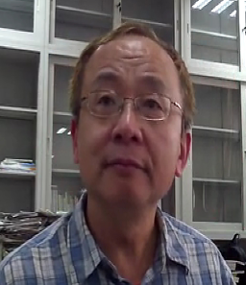钟勇：新南威尔士大学（澳大利亚八大研究型大学之一）研究员、“楚天学者”。国际学刊Rural Education主编，Meta、ITT编委。致力于推动翻译学及教育学的创新，首创2.0课程、后功能方案翻译法、活性翻译等，在国际刊物上发表论文多篇，其中SSCI检索30余篇。2009年荣获澳大利亚联邦政府颁发的“总理特殊学术贡献奖”，2010年获新南威尔士大学“学与教”最佳研究学术奖。

田传茂，博士，教授，博士生导师，长江大学翻译研究中心主任。中国翻译协会专家会员，湖北省译协理事，武汉市译协副秘书长，国家留学基金项目评审专家，教育部博硕士论文评审专家，Critical Arts，Translation and Literature，Perspectives: Studies in Translation Theory and Practice等SSCI、A&HCI收录期刊审稿专家。主持2项国家社科基金项目，1项省教育厅哲学社会科学研究重大项目；在SSCI、A&HCI收录期刊上发表论文11篇，CSSCI收录文章14篇；出版专著5部，教材2部。
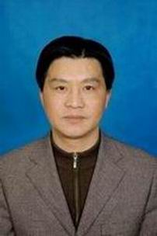
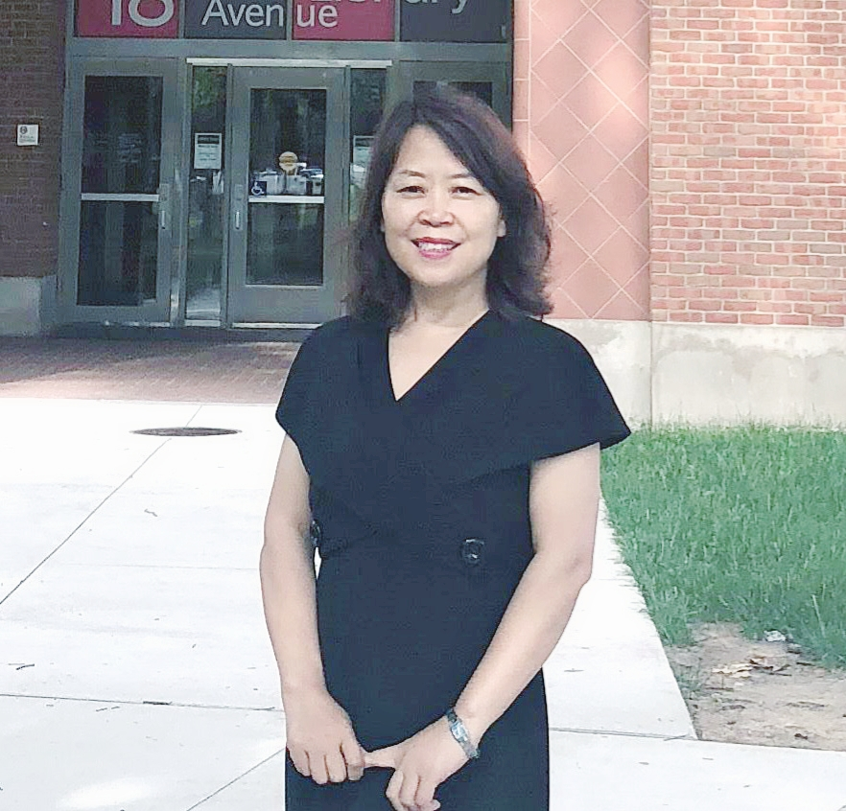
谈宏慧，硕士，教授，硕士生导师。1991年毕业于湖北大学，获学士学位；1999年毕业于华东师范大学，获硕士学位；曾分别赴英国杜伦大学、澳大利亚拉筹伯大学、美国俄亥俄州立大学访学。主要研究方向为英语教学理论与实践、英汉对比与翻译等。主持完成或在研省级教科研项目多项；公开发表学术论文近30篇；出版专著和教材3部。主持的教学研究项目获第八届湖北省高等学校教学成果二等奖。

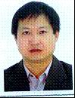
谢家成， 硕士，教授，硕士生导师。分别赴英国伯明翰大学及北京外国语大学访学。主要研究方向为应用语言学、语料库语言学、翻译。主持完成或在研省级科研项目7。公开发表学术论文30多篇，其中在外国语或语言类核心期刊上发表论文10篇，含CSSCI刊物7篇、人大复印资料全文转载1篇。获荆州市社科优秀成果三等奖1项。

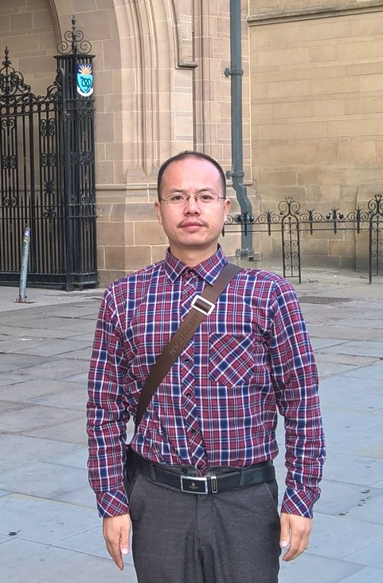 王峰，博士后，副教授，硕士生导师，教育部评审专家，中国翻译协会专家会员，中国英语诗歌研究会理事，先秦史学会国学双语研究分会理事，印度学者学术与科学院专家会员，英国曼彻斯特大学、伦敦大学学院、美国肯特州立大学访问学者。现主持2018年度国家留学基金委项目、2017年度国家社科基金中华学术外译项目、2017年度国家社会科学基金重大转重点子课题项目等。出版著作4部（1独著3合著），译著2部（合译），参编教材2部，发表专业学术论文30多篇。近三年内，获湖北省高等学校人文社会科学研究A等级优秀成果奖，湖北省翻译协会优秀学术成果一等奖等，获评长江大学优秀硕士研究生导师、湖北省优秀学士学位论文指导教师等。
桑俊，博士，教授，硕士生导师。长江大学非物质文化遗产研究中心主任。1990年毕业于广州外国语学院。2003年毕业于华中师范大学，获硕士学位。2008年毕业于华中师范大学，获博士学位。曾分别赴美国崴莱大学、中国艺术研究院访学。主要研究方向为英美文学与民俗文化研究。主持完成或在研省级教科研项目多项；公开发表学术论文30多篇；出版专著和教材4部。主持的研究项目获湖北省第一届非物质文化遗产保护与传承优秀科研成果三等奖；学生团队项目两次荣获团中央学校部全国优秀国学教育项目。
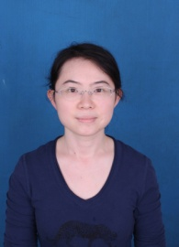
付小秋，博士，副教授，硕士生导师，上海外国语大学英语语言文学硕士及博士。主持并参与校级、省部级及国家级科研项目5项。在国内外各类学术刊物上发表论文8篇，其中外语类核心期刊3篇。出版专著1部，参与编写国家级大学英语教材一部。多次在国际学术会议上发言。2010年获得首届“外教社杯”全国高校外语教学大赛海南省赛区二等奖。主要研究方向为跨文化培训及外语教学、跨文化心理学。

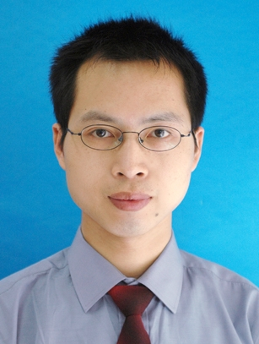陈松松 博士，讲师。研究方向为认知语言学、神经语言学、二语习得和外语教学，主持完成湖北省十二五教育规划项目1项，主持完成长江大学社会科学项目1项，参与国家社科重点项目1项。参编国家级规划教材1部，语言学教材2部，译著1部，公开发表外语类核心期刊学术论文6篇，其中权威期刊论文1篇，CSSCI收录期刊论文5篇。

五、招生计划与考试科目
学位点 | 类型 | 方向 | 初试科目1 | 初试科目2 | 业务课1 | 业务课2 | 拟招收  人数
050211  外国语言学及应用语言学 | 学术型 | 翻译学 | 思想政治理论 | 二外日语或  二外西班牙语或  二外法语或  二外俄语 | 综合英语 | 翻译与写作 | 17
 |  | 应用语言用
 |  | 外国文学
0451教育硕士 | 专业型 | 045108学科英语 | 思想政治理论 | 英语二 | 教育综合 | 英语教学基础知识 | 10
0551翻译硕士 | 专业型 | 055101英语笔译 | 思想政治理论 | 翻译硕士英语 | 英语翻译基础 | 汉语写作与百科知识 | 20
注：具体考试科目见学校公布的当年招生简章，招生人数以学校下达计划为准。

六、相关政策
1、报考条件,参照国家和学校相关政策，详见长江大学2020年硕士研究生招生简章。

2、收费标准及学制：（具体政策以当年学校下达的文件为准）
3、奖助学金
含国家助学金、国家奖学金、优秀生源奖学金、学业奖学金、单项奖学金、“三助”津贴等，详细信息参见学校招生简章（http://gs.yangtzeu.edu.cn/info/1022/2045.htm）

七、咨询方式
联系电话： 0716-8060465 联系部门：外国语学院研究生办公室
联 系 人：李老师
E-mail：1043804745@qq.com
外国语学院
2019年4月20日

